Я помню, я горжусь!
Под музыку дети входят в зал.
Ведущая:Сегодня будет день воспоминании,
И в сердце тесно от высоких слов .
О подвигах и доблести отцов,
Светлый праздник у всего народа
Шагает он по всей родной стране
И войны наши в страшные те годы
Отстояли мир на той войне .
Мы спасибо скажем им за это
От салюта вспыхнет в небе свет
Чтобы были их сердца согреты Им пошлем мы праздничный привет.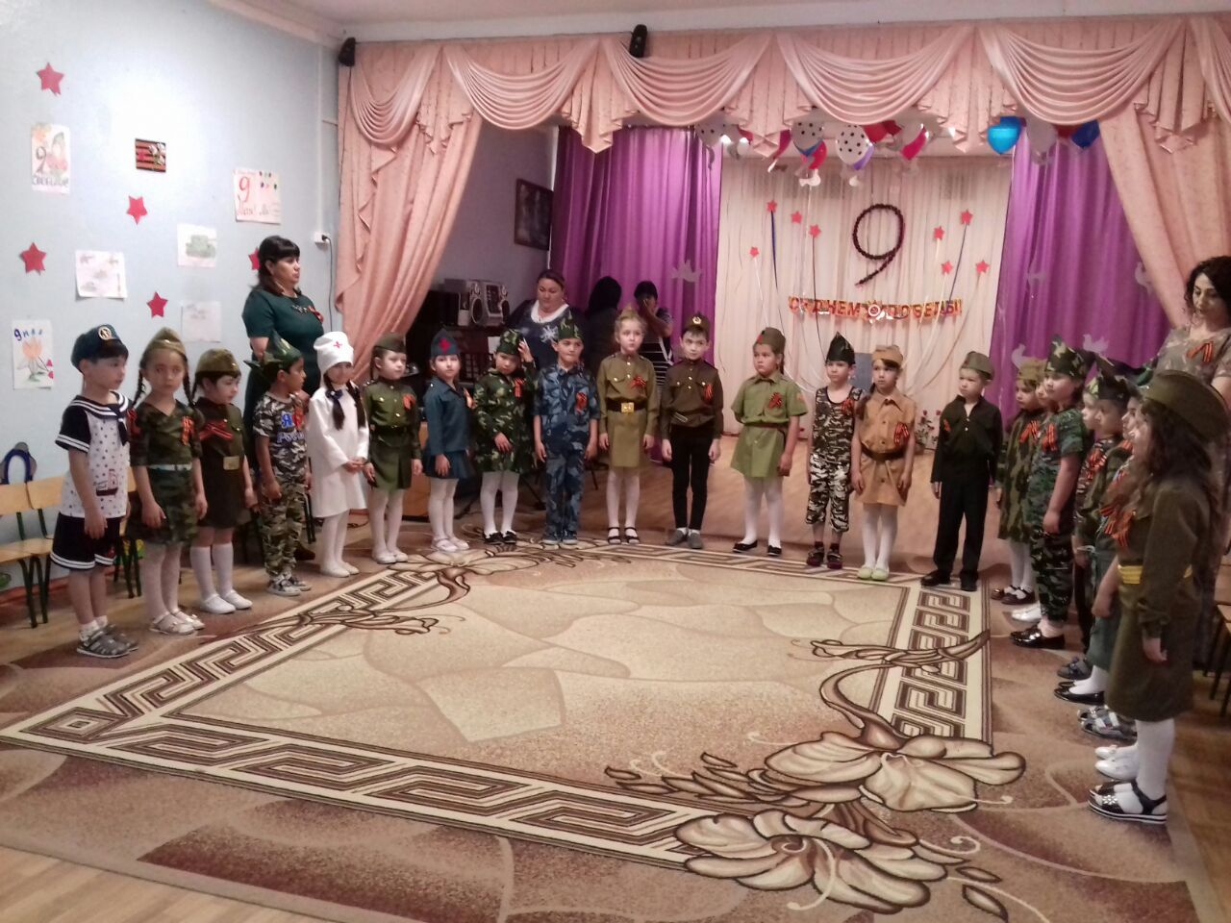
Ребенок: Этот день особенный , желанный.
Солнце светит ярко в вышине
День Победы-праздник долгожданный
Отмечаем с радостью в стране.
Ведущая: Со славной датой 9 мая 1945 года прошло уже много времени ,но мы помним имя победителя-народа многие сыны и дочери отдали свою жизнь за великую землю свою. Тогда много лет назад люди не знавшие ни горя ни беды внезапно оказались под натиском ненавистного врага. Нарушив мирную жизнь без объявления войны , фашистская Германия 22 июня 1941 напала на нашу страну .
Голос Литвина:
Ведущая: Весь народ поднялся на борьбу с немецко-фашитскими захватчиками .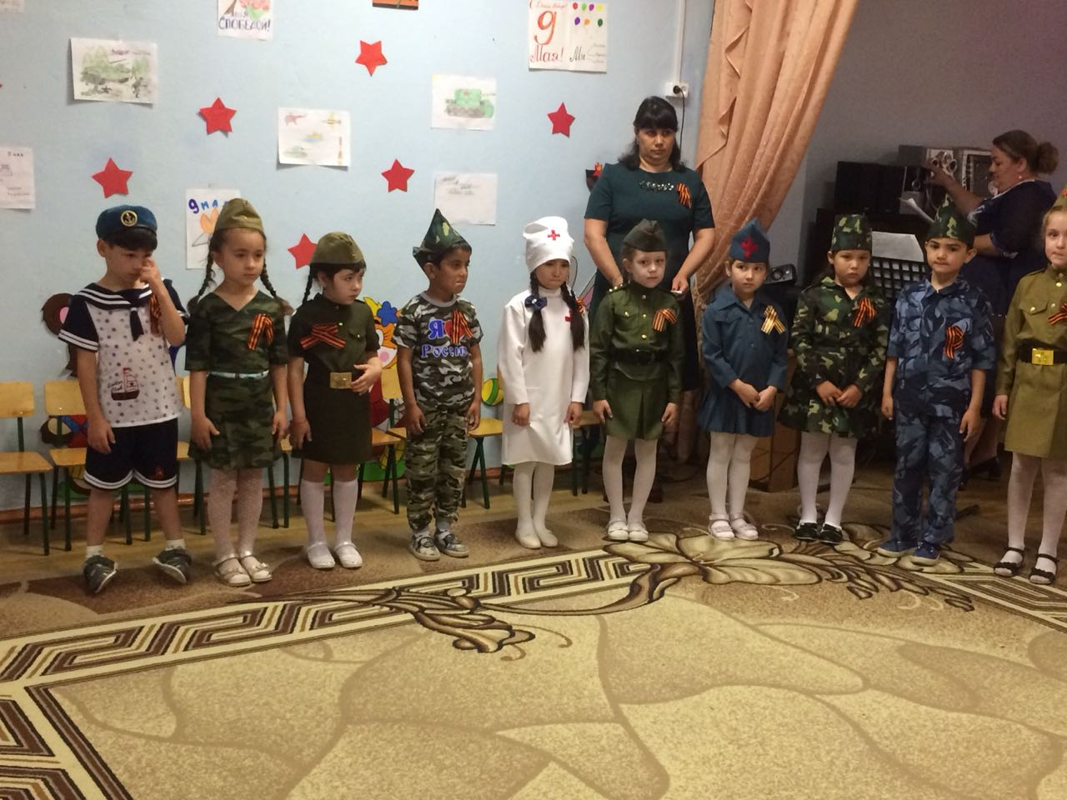
Песня «Если завтра война»

Если завтра война, если враг нападет,
Если темная сила нагрянет,
Как один человек, весь советский народ
За свободную Родину встанет.

Припев:
На земле, в небесах и на море
Наш напев и могуч и суров:
Если завтра война,
Если завтра в поход,
Будь сегодня к походу готов!

Полетит самолет, застрочит пулемет,
Загрохочут железные танки,
И линкоры пойдут, и пехота пойдет,
И помчатся лихие тачанки.

Припев.

Мы войны не хотим, но себя защитим,
Оборону крепим мы недаром,
И на вражьей земле мы врага разгромим
Малой кровью, могучим ударом!

Ведущая: Поток добровольцев не иссекал .На фронт уходил и стар и млад .
Кто слышал о войне
раз –на еву, и тысячу – во сне ,
Кто говорил что на войне не страшно
Тот ничего не знает о войне !
Инсценировка : Недолгими бывают передышки.
Опять рвутся снаряды свистят пули.
Идет война…
(Дети выходят в рассыпную.) (связист ,мед.сестра, моряк, летчик, автоматчик.)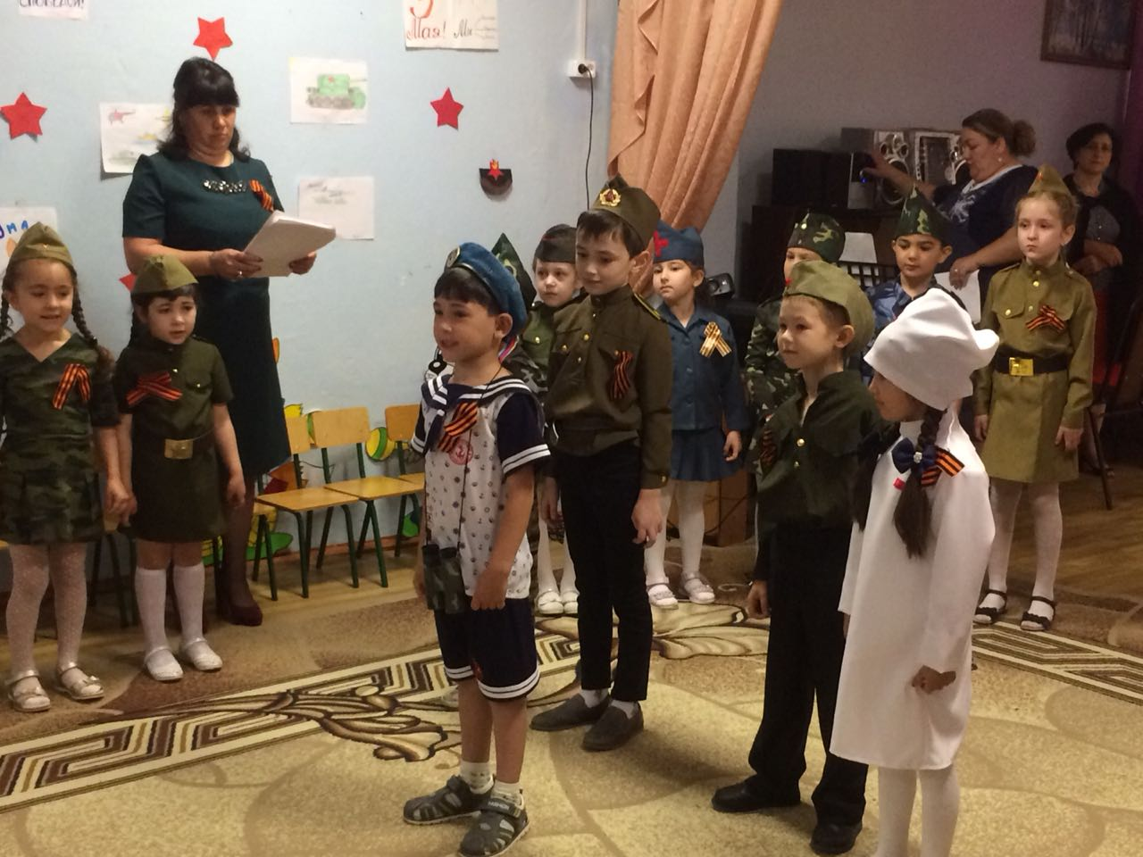
Мед. Сестра: Тише-тише, терпите- терпите
Пустяк осталось потерпеть
И рана ваша так легка,
Что заживет наверника.
Связист: С утра до ночи телеграммы
Сплошные точки и тире…
Все получают шифрограммы
Не все понятно как в письме.
Но вот на связи ближний фронт.
Алло, Алло
Мы с боем заняли село…
А как у вас
Алло., Алло….
Моряк: На горизонте самолет,
По курсу- полный ход, вперед!
Готовься к бою экипаж!
Отставить! Истребитель наш.
Летчик: Пехота -здесь , а танки -тут
Лететь до цели семь минут
Понятен боевой приказ
Противник не уйдет от нас.
Автоматчик: Вот я забрался на чердак.
Быть может здесь таится враг?
За домом очищаем дом,
Врага повсюду мы найдем.
Песня »здесь птицы не поют деревья не растут»

Здесь птицы не поют, деревья не растут.
И только мы, плечом к плечу, врастаем в землю тут
Горит и кружит вся планета, над нашей Родиною дым
И значит нам нужна одна победа
Одна на всех мы за ценой не постоим
Одна на всех мы за ценой не постоим.

Нас ждет огонь смертельный, но всё ж бессилен он
Сомненья прочь, уходит в ночь отдельный
Десятый наш, десантный батальон
Десятый наш, десантный батальон.

Едва огонь угас, звучит другой приказ,
И почтальон сойдет с ума, разыскивая нас.
Взлетает красная ракета, бьет пулемет, неутомим.
Так значит, нам нужна одна победа.
Одна на всех мы за ценой не постоим.
Одна на всех мы за ценой не постоим.

Нас ждет огонь смертельный, но всё ж бессилен он
Сомненья прочь, уходит в ночь отдельный
Десятый наш, десантный батальон
Десятый наш, десантный батальон.

Десятый наш, десантный батальон.
Нас ждет огонь смертельный, но всё ж бессилен он
Сомненья прочь, уходит в ночь отдельный
Десятый наш, десантный батальон
Десятый наш, десантный батальон.

(дети садятся)
Ведущая: Победа и мир- эти два слова не отделимы
Нам нужен мир, прекрасный мир ,
Улыбчивое детство с цветами на опушке…
И видит небо голубое
ведущая: Вот так хотела жить маленькая девочка Таня Савичева Ленинградская школьница она родилась в селе Дворищи Лядского района ленинградской области.
(построение)
Это маленькая девочка с начала блокады ленинграда начела ввести дневник в записной книжке .Она писала о смерти своих близких .Ей было 14 лет когда ее жизнь унесла страшная воина .
Инсценировка
Падали бомбы, и рвались гранаты, смело в атаку бросались солдаты .Много из них не вернулось с войны, но нашу землю они сберегли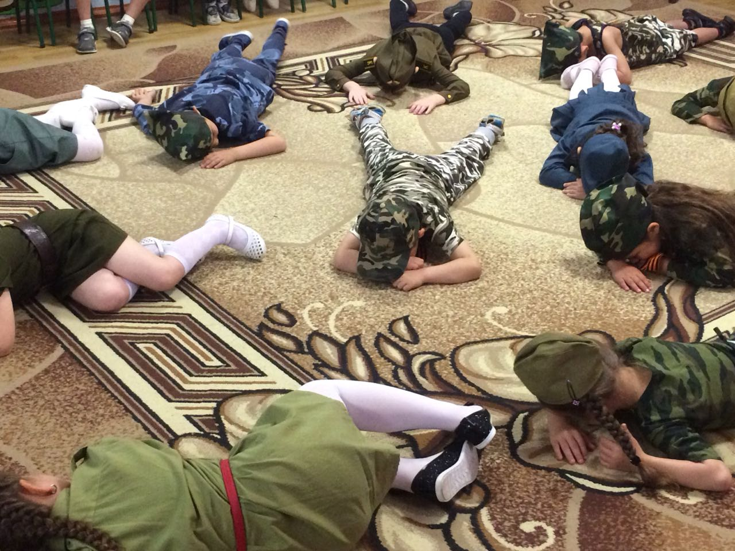 . 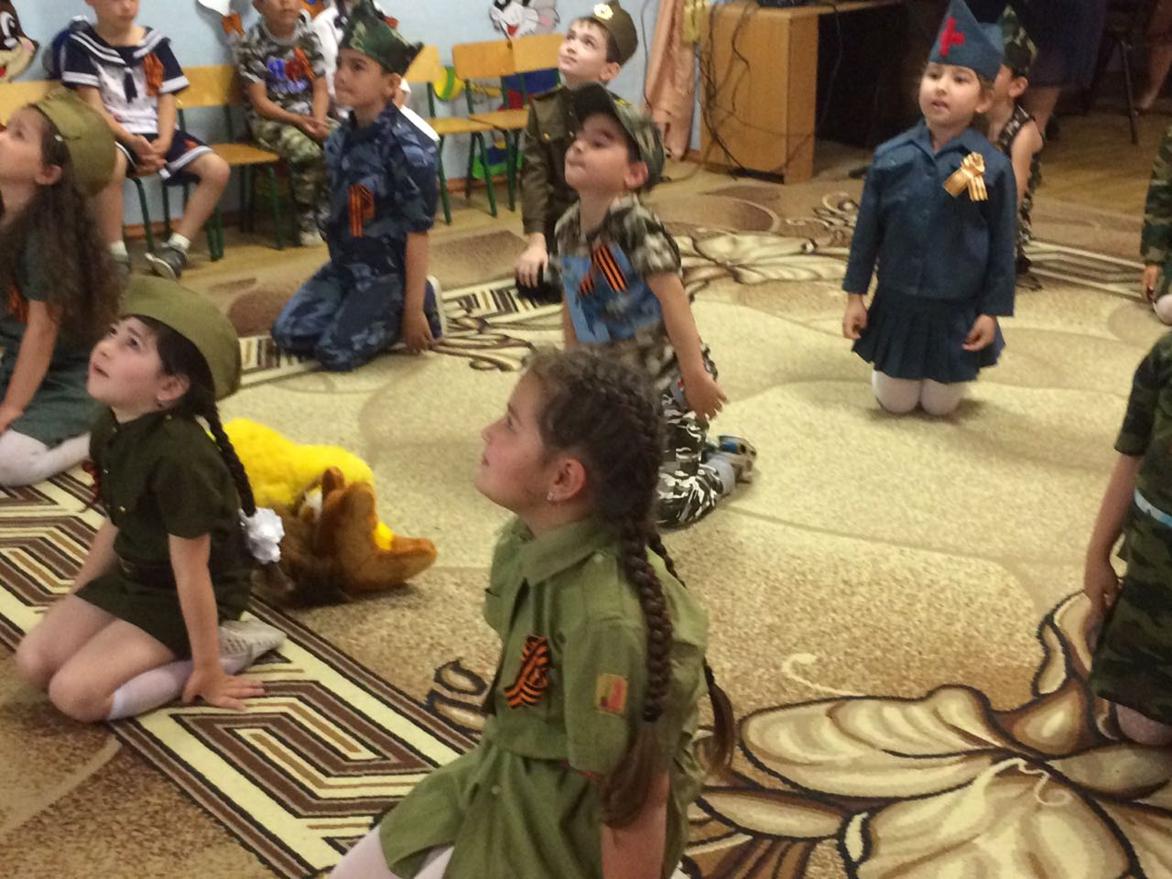
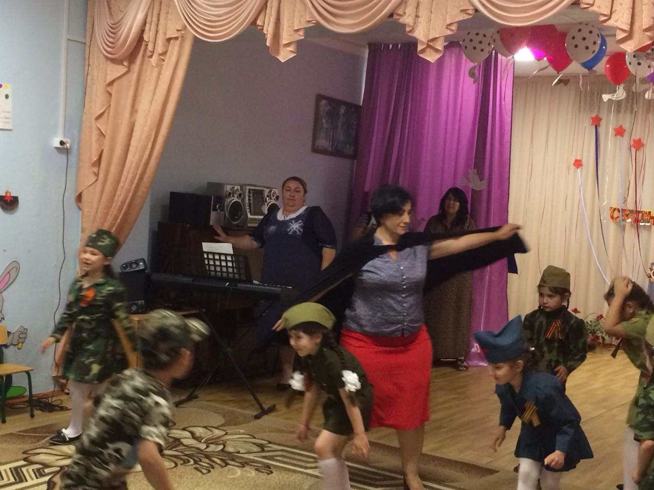
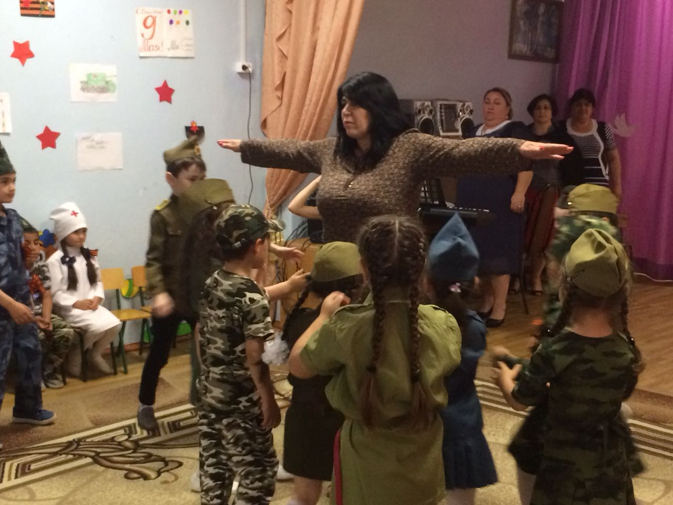
Жизнь отдавали, сражаясь с врагами
Чтоб было мирное небо над нами,
Что больше не было страшной войны,
Помнить об этом все люди должны!

Ценой заплатили не мало ,
Чтоб мирною стала весна
И в сердце останутся раны.
Что ты нанесла нам ,война.

У Кремлевской стены ,где раскинулся парк,
Люди молча стоят.
Там пылает огонь,
И в земле рядом спит
Вечным сном неизвестный солдат .

Над могилой в тихом парке
Расцвели тюльпаны ярко
Вечно тут огонь горит
Тут солдат Советский спит .

Мир солдаты защищали
Жизнь они за нас отдали
Сохраним в сердцах своих,
Память светлую о них.

Дети подходят к обелиску и ложат цветы .
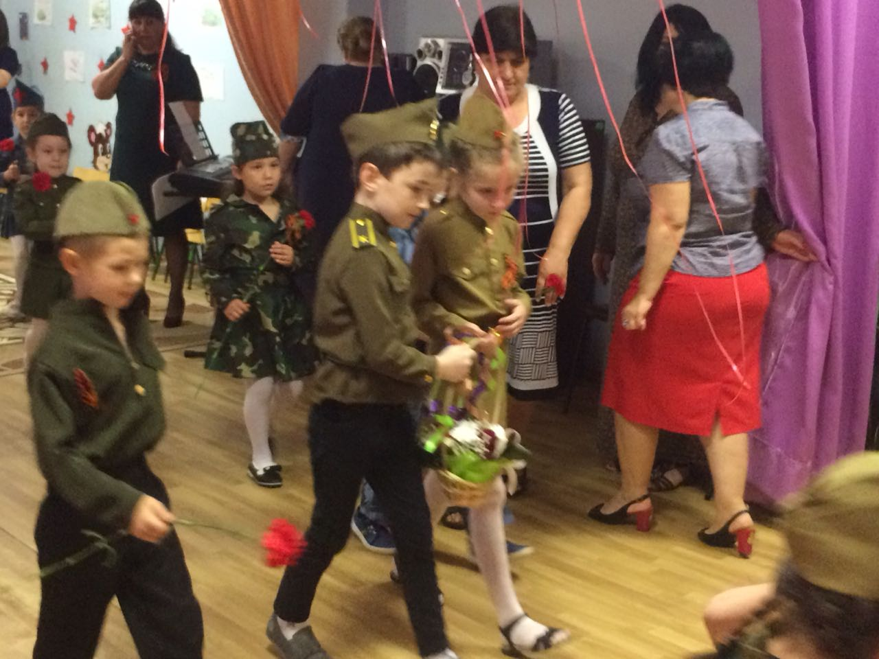
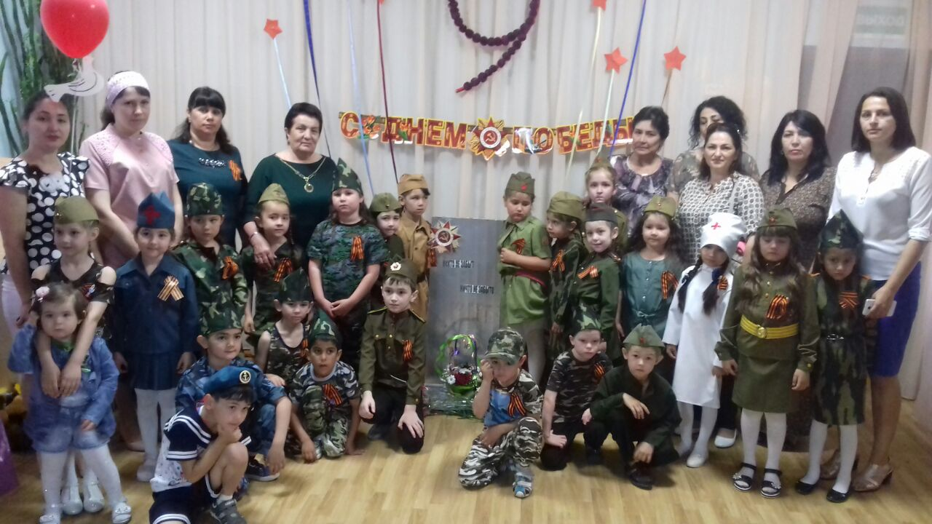
Мы склонились низко –низко
У подножья обелиска
Наш букет расцвел на нем
жарким пламенем огнём.
Ведущая: Светом любви нашей, скорби нашей
Пусть озарятся имена погибших ,
Пусть каждый из нас почувствует
На себе строгие глаза павших
Чистоту их сердец.
Помните! Через века , через года-Помните!
О тех кто уже не придет никогда –Помните!
Люди! Покуда стучат сердца- Помните!
Какою ценой завоёвано счастье пожалуйста, Помните!

Минута молчания
Рассказ детей… Два солдата взабрались на здание, чтобы водрузить над ним красное знамя. Немцы захватывали много стран ,они убивали людей, сжигали города и села. Но наша армия разгромила фашистов, освободила родную землю и другие страны в том числе и Германию.
Во время боя два наших солдата сумели взобраться на крышу Рейхстага и установили там наше красное знамя .
И вот уже у стен Рейхстага
Ожесточенный бой кипит
Советских воинов отвага
В последней схватке победит
И над фашистскою столицей
Пронзая синеву насквозь,
Как вестник славы, вольной птицей,
Победы знамя вознеслось .
(раздача шаров)

Всей земли народ
Пусть тревогу бьет
Будем мир беречь
Встанем как один
Скажем: не дадим
Вновь войну зажечь.
Ведущая: Мы за мир на всей планете разнесите голуби радость эту
( гелевые шары запускают)
И вот весна ,весна сорок пятого года
Стоит в гимнастерке солдат
В глазах её радость и слезы,
Целует жену и ребят.
Мы тяготы все пережили,
Но все ж победили в войне
Пусть мирное солнце нам светит
На всей необъятной земле.

Победа так была нам всем нужна
Чтоб звонко птицы в вышине запели
Чтоб могла смеяться детвора
Цвели цветы ,и травы зеленели.

Как много жизней унесла война-
Об это свято помнят ветераны,
И в праздник надевают ордена.
Ведь День Победы
Праздник самый главный.
Ведущая: Закончилась освободительная война в 1945 году победой. Враг был сломлен. Берлин пал.
1 ребенок: Мы не забудем героев никогда.
2 ребенок: Мы не забудем подвиги сынов.
3 ребенок: Помнить мы будем вас всегда.
4 ребенок: Доблести наших дедов.

Еще тогда нас не было на свете
Когда гремел салют из края в край,
Солдаты подарили всей планете
Великий май. Победный май.

Еще тогда нас не было на свете,
Когда с победой вы пришли домой.
Солдаты мая. Слава вам навеки.
От всей земли, от всей земли!

ВЕДУЩАЯ: День победы-это радость со слезами на глазах в этот день и радость и скорбь рядом. Нет в Россий семьи которую война обошла стороной. Поэтому в каждой семье в этот день воспоминают ,тех кто остался на полях сражений, поздравляют воинов Великой Отечественной Войны. Низкий вам поклон дорогие ветераны!
Пеня «ДЕНЬ ПОБЕДЫ»

День Победы-это праздник,
Это вечером салют,
Много флагов на параде
Люди радостно поют.

Ветераны с орденами
Вспоминают о войне
Разговаривают с нами
О победной той весне.

Все кричали «Мир! Победа!»
Возвращаемся домой!
Кому радость, кому горе
Кто погиб , а кто живой.
Все: НИКОГДА ПОЗАБЫТЬ МЫ НЕ СМОЖЕМ МЫ ПРО ПОДВИГИ НАШИХСОДАТ!

ВЕДУЩАЯ: Гремит салют под марш победы ,
И песни радостно звучат.
Идут на праздник ветераны
Как много- много лет назад.

Мы славим тех, кто отстоял
В сражениях яростных победу
Навеки сможем сохранить
Наследие отцов и дедов.

Снова май расцветает зеленый
И листвою деревья шумят
Освещает торжественно небо
В честь победы салюты гремят!

Пусть будет мир на всей земле,
Народы дружат на планете
Живи страна!Цвети ,весна.
Чтоб улыбались солнцу дети!

ВСЕ: С ДНЕМ ПОБЕДЫ!
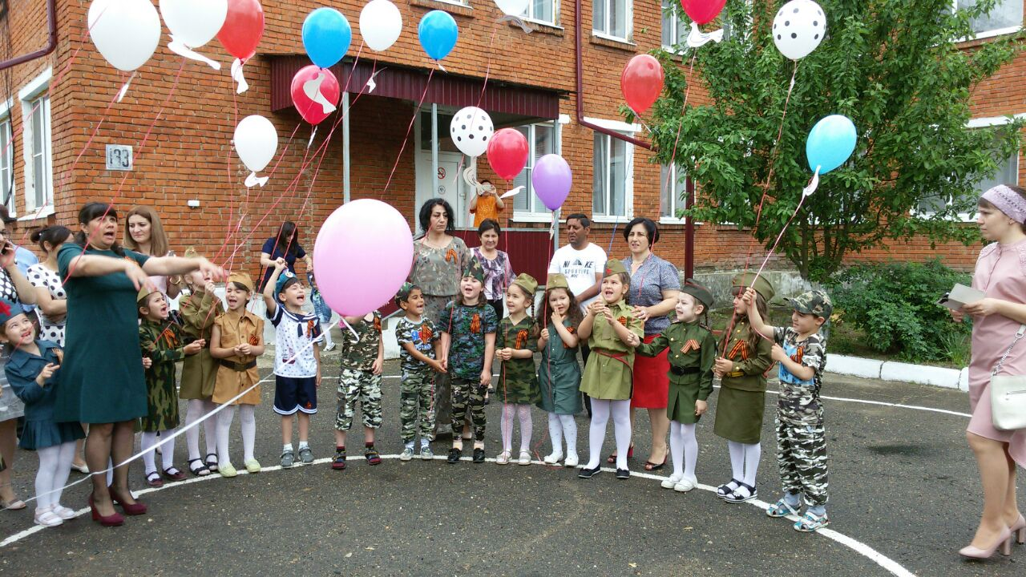
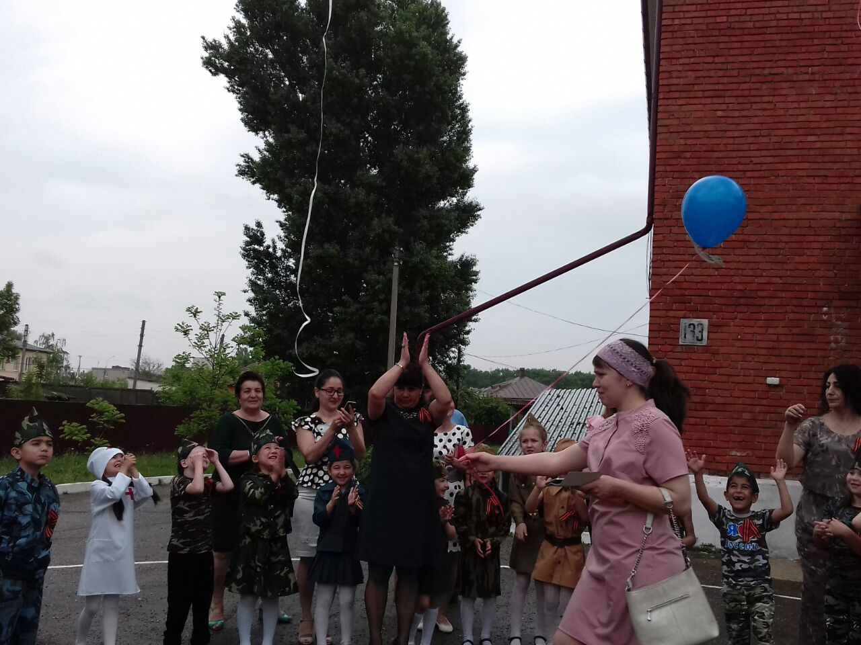
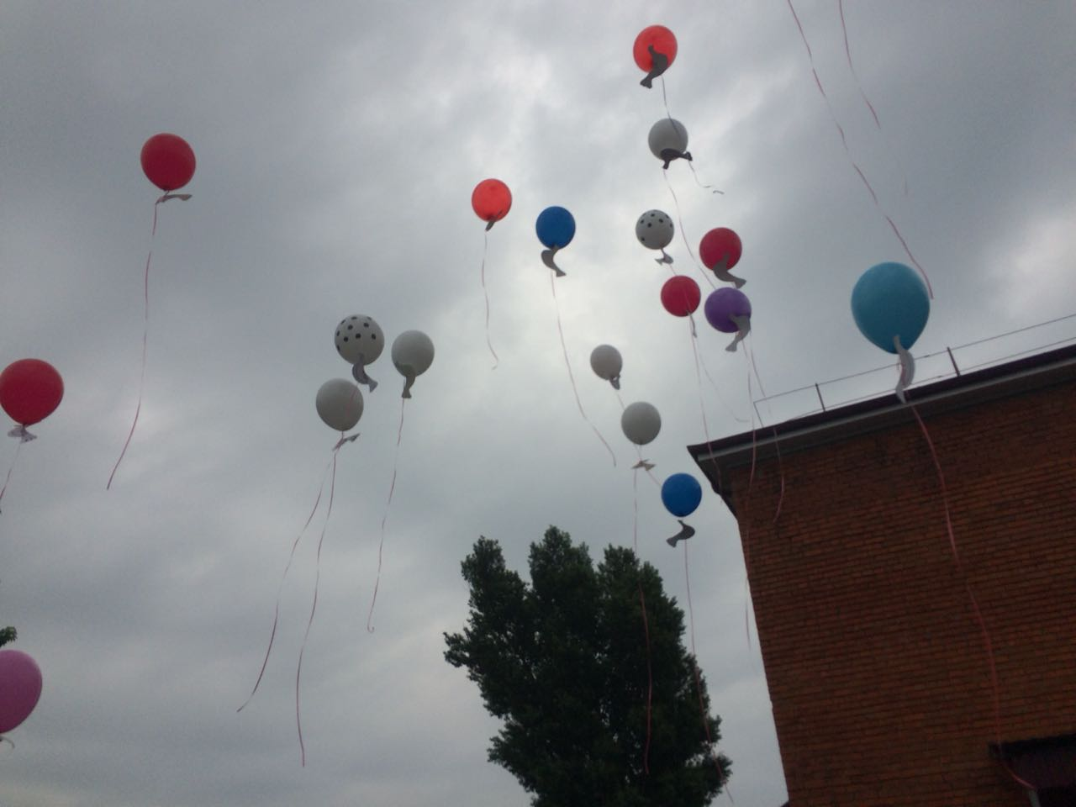
СПАСИБО ЗА ВНИМАНИЕ.

